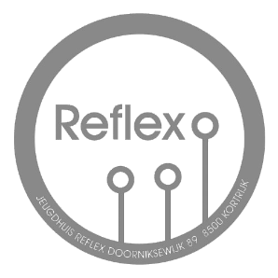
Jeugdhuis Reflex
Doorniksewijk 89
8500 KORTRIJK

Uitnodiging AV en Nieuwjaarsreceptie

Beste vrienden en sympathisanten
Bij deze nodigen wij u graag uit op XX juli 2022 voor onze jaarlijkse Algemene Vergadering. De AV gaat van start om 14u30. Lucas Clarysse, Brecht Blondeel en Milo Van Walleghem, onze huidige RVB, zullen deze in goede banen leiden. Tijdens de AV zal hij jullie in grote lijnen de financiën van het voorbije jaar in kaart brengen alsook de budgetten van het komende werkjaar. Eveneens staan alle vrijwilligers te popelen om hun voorgangers eens te kunnen ontmoeten. Interesse in het reilen en zeilen van het jeugdhuis? Twijfel dan zeker niet om deze vergadering bij te wonen.
Zoals elk jaar gaat de Algemene Vergadering gepaard met de nieuwjaarsreceptie. De receptie gaat van start kort na de AV. Dit met natuurlijk een hapje en een drankje. Ook is er zoals elk jaar een gratis vat voorzien.
Daarnaast zorgen we ook voor de nodige portie entertainment. Zoals altijd is er een presentatie die opgedeeld wordt in verschillende categorieën. Verschillende bekende gezichten zullen aan bod komen die voor indrukwekkende, extreem hilarische en/of zorgwekkende beelden hebben gezorgd in het jaar 2018-2019. Het is aan jullie om er per categorie een terechte winnaar uit te kiezen. Dit zal gebeuren aan de hand van een stemming. Via een overzichtelijk invulformulier zal je telkens jouw favoriet kunnen aanduiden. Meer info volgt de dag zelf!
Wij hopen jullie in grote aantallen te mogen verwelkomen! We zijn alvast klaar voor spetterend jaar vol verrassingen. Laten we samen op deze dag het glas heffen op al de memorabele momenten die ieder van ons hier al heeft ervaart en deze die onze nog tegemoet zullen komen!
Met vriendelijke groeten,
Jeugdhuis Reflex

